BỘ GIÁO DỤC VÀ ĐÀO TẠO
TRƯỜNG ĐẠI HỌC KHOA HỌC TỰ NHIÊN / BÁCH KHOA
KHOA CÔNG NGHỆ THÔNG TIN - BỘ MÔN TRÍ TUỆ NHÂN TẠO
════════════════════════════════════
BÁO CÁO TIỂU LUẬN / ĐỒ ÁN MÔN HỌC CHUYÊN NGÀNH
NGHIÊN CỨU VÀ XÂY DỰNG HỆ THỐNG
NHẬN DIỆN BIỂN SỐ XE TỰ ĐỘNG (ALPR)
Automatic License Plate Recognition System Cho Phương Tiện Giao Thông Việt Nam
Ứng Dụng Deep Learning YOLOv8, Computer Vision OpenCV Và FastAPI / Next.js
DANH SÁCH THÀNH VIÊN NHÓM THỰC HIỆN ĐỀ TÀI (5 THÀNH VIÊN):
• 1. Người 1 (Kỳ Duyên): Dataset & Tiền xử lý ảnh (Data Preprocessing, Augmentation)
• 2. Người 2 (Hưng): AI Core – Phát hiện vị trí biển số xe (YOLOv8 Detection)
• 3. Người 3 (Quang Huy): AI Core – Nhận dạng ký tự quang học (OCR, Nắn góc, Regex)
• 4. Người 4 (Vy): Backend & Cơ sở dữ liệu (FastAPI Asynchronous, PostgreSQL / SQLite)
• 5. Người 5 (Ý Huỳnh): Frontend Dashboard & Tích hợp (Next.js 16, TailwindCSS, REST API)
THÀNH PHỐ HỒ CHÍ MINH, THÁNG 10 NĂM 2026

BẢNG PHÂN CÔNG NHIỆM VỤ THÀNH VIÊN (5 THÀNH VIÊN)
Để thực hiện đề tài 'Nghiên cứu và xây dựng hệ thống nhận diện biển số xe tự động (ALPR)', nhóm nghiên cứu gồm 5 thành viên được tổ chức theo mô hình phân công chuyên trách theo đúng chuyên môn kỹ thuật, đảm bảo toàn bộ quy trình từ khâu thu thập dữ liệu, huấn luyện mô hình học sâu, lập trình API backend, đến thiết kế giao diện người dùng và kiểm thử tích hợp được triển khai đồng bộ, chặt chẽ.
STT | Thành viên | Phân hệ đảm nhiệm | Công việc và mã nguồn chịu trách nhiệm chính | Mức độ hoàn thành
1 | Kỳ Duyên  (Người 1) | Dataset &  Tiền xử lý | • Thu thập, phân loại ảnh phương tiện giao thông (ô tô, xe máy).  • Gán nhãn Bounding Box chuẩn Roboflow YOLO format.  • Xây dựng module PlatePreprocessor (src/core/preprocessor.py): nắn góc nghiêng deskew, lọc tương phản CLAHE, phân loại biển 1 dòng / 2 dòng.  • Biên soạn tài liệu Dataset Guidelines (data/dataset_guidelines.md). | 100%  (Xuất sắc)
2 | Hưng  (Người 2) | AI – Phát hiện biển số  (YOLO Detection) | • Khảo sát, lựa chọn kiến trúc mạng YOLOv8 (ultralytics).  • Xây dựng kịch bản huấn luyện mô hình script/train_plate_detector.py.  • Huấn luyện, tinh chỉnh siêu tham số và tối ưu trọng số models/best.pt.  • Xây dựng module LicensePlateDetector (src/core/detector.py): thuật toán NMS iou=0.45, lọc kích thước tối thiểu, sắp xếp ưu tiên tâm ảnh. | 100%  (Xuất sắc)
3 | Quang Huy  (Người 3) | AI – Nhận dạng ký tự  (OCR & Xử lý ảnh) | • Tích hợp mô hình OCR chuyên biệt LP_ocr.pt nhận dạng 30 ký tự tiếng Việt.  • Xây dựng bộ giải thuật gom dòng theo trục Y và sắp xếp trái-phải theo trục X.  • Tích hợp giải pháp dự phòng PaddleOCR / EasyOCR trong PlateOCREngine.  • Phát triển module PlatePostprocessor (src/core/postprocessor.py): ma trận sửa lỗi quang học CHAR_TO_DIGIT, DIGIT_TO_CHAR, chuẩn hóa định dạng và Regex Việt Nam. | 100%  (Xuất sắc)
4 | Vy  (Người 4) | Backend & Database  (FastAPI & SQL) | • Thiết kế kiến trúc dịch vụ RESTful API bất đồng bộ với FastAPI (main.py).  • Hiện thực hóa các Endpoints: POST /detect, GET /history, GET /search, GET /{id}.  • Thiết kế mô hình cơ sở dữ liệu PlateHistory bằng SQLAlchemy ORM (src/db/models.py, session.py).  • Tối ưu hóa cơ chế nạp sẵn trọng số (Lifespan preloading) vào bộ nhớ RAM/GPU, quản lý lưu trữ tệp ảnh tĩnh static files. | 100%  (Xuất sắc)
5 | Ý Huỳnh  (Người 5) | Frontend & Tích hợp  (Next.js & Giao diện) | • Khởi tạo kiến trúc ứng dụng web Frontend bằng Next.js 16 và TailwindCSS.  • Thiết kế giao diện Dashboard trực quan: Drag & Drop Upload, xem trước ảnh thời gian thực, hiển thị ảnh cắt biển số (Crop) và ảnh khoanh vùng.  • Tích hợp bảng lịch sử nhận diện phân trang và thanh tìm kiếm biển số theo thời gian thực.  • Đồng bộ luồng gọi API và hiển thị các chỉ số hiệu năng (độ tin cậy, thời gian xử lý ms). | 100%  (Xuất sắc)

📌 Đánh giá phối hợp nhóm: Toàn bộ 5 thành viên đã phối hợp nhịp nhàng qua 5 Phase phát triển: Dựng khung kiến trúc -> Huấn luyện mô hình -> Kiểm thử End-to-End -> Đánh giá các ca khó -> Hoàn thiện báo cáo và bảo vệ đề tài. Tỷ lệ hoàn thành công việc chung đạt 100%.

CHƯƠNG 1. TỔNG QUAN ĐỀ TÀI
1.1. Lý do chọn đề tài
Trong bối cảnh đô thị hóa và hiện đại hóa diễn ra mạnh mẽ tại Việt Nam, số lượng phương tiện giao thông cơ giới đường bộ – đặc biệt là ô tô cá nhân, xe tải vận tải và xe máy – đang gia tăng với tốc độ chóng mặt. Sự bùng nổ này đặt ra áp lực khổng lồ lên hạ tầng giao thông đô thị, công tác quản lý an ninh trật tự, giám sát giao thông thông minh (ITS – Intelligent Transportation Systems) và vận hành các bãi giữ xe tập trung tại các tòa nhà văn phòng, chung cư, trung tâm thương mại, khu công nghiệp và bệnh viện.
Phương pháp ghi nhận và kiểm soát biển số xe theo cách truyền thống bộc lộ vô số bất cập nghiêm trọng:
- Ghi chép thủ công tốn thời gian: Nhân viên bảo vệ hoặc điều phối viên phải dùng sổ tay ghi lại biển số hoặc dùng thẻ từ thủ công kết hợp quan sát bằng mắt thường, gây ra tình trạng ùn tắc cục bộ tại các cổng kiểm soát trong các khung giờ cao điểm.
- Dễ xảy ra sai sót và nhầm lẫn: Thị giác của con người dễ mệt mỏi sau nhiều giờ làm việc liên tục, dẫn đến việc ghi chép sai lệch các ký tự có hình dạng tương đồng (như số 8 và chữ B, số 0 và chữ D/O, số 5 và chữ S, số 1 và chữ I).
- Rủi ro gian lận và an ninh thấp: Việc sử dụng vé giấy hoặc thẻ từ không đối chiếu trực tiếp hình ảnh xe ra/vào tạo kẽ hở cho kẻ gian tráo đổi phương tiện, làm giả vé xe hoặc trộm cắp tài sản.
- Thiếu khả năng tra cứu và phân tích số liệu tập trung: Việc tra cứu lịch sử xe ra vào khi xảy ra sự cố phải lật từng trang sổ ghi chép, mất hàng giờ đồng hồ và gần như không thể tích hợp vào các hệ thống quản trị dữ liệu số hóa.
Trước thực trạng đó, sự phát triển vượt bậc của Trí tuệ nhân tạo (AI), đặc biệt là Thị giác máy tính (Computer Vision) và Học sâu (Deep Learning), đã mở ra phương hướng giải quyết triệt để thông qua bài toán Nhận dạng Biển số xe Tự động (ALPR - Automatic License Plate Recognition). Việc ứng dụng các mô hình phát hiện đối tượng hiện đại như YOLOv8 kết hợp với công nghệ nhận dạng quang học OCR cho phép tự động định vị và đọc chính xác biển số chỉ trong vài trăm mili-giây, mang lại độ tin cậy vượt trội, loại bỏ hoàn toàn các khâu thủ công và nâng cao mức độ an toàn giao thông.
1.2. Mục tiêu đề tài
Đề tài tập trung nghiên cứu, thiết kế và xây dựng một hệ thống ALPR hoàn chỉnh, có khả năng ứng dụng thực tế cao đối với các loại biển số xe tại Việt Nam. Các mục tiêu cụ thể bao gồm:
- Nghiên cứu và huấn luyện mô hình phát hiện vị trí biển số xe: Ứng dụng kiến trúc YOLOv8 để định vị chính xác vùng biển số trong ảnh chụp phương tiện, bất kể loại xe (ô tô, xe máy, xe tải) và tỷ lệ khung hình (biển 1 dòng dài hoặc biển 2 dòng vuông).
- Xây dựng giải pháp tiền xử lý và nhận dạng ký tự quang học (OCR): Nghiên cứu các giải thuật Computer Vision (OpenCV) để nắn thẳng góc nghiêng (deskew), tăng cường độ tương phản (CLAHE), phân tách dòng và đọc chính xác chuỗi ký tự trên biển số bằng mô hình OCR chuyên biệt.
- Chuẩn hóa định dạng biển số xe Việt Nam: Xây dựng giải thuật hậu xử lý thông minh dựa trên ma trận nhầm lẫn ký tự và biểu thức chính quy (Regex) để tự động sửa lỗi và định dạng chuẩn biển số xe theo quy định của Cục Cảnh sát Giao thông.
- Thiết kế và triển khai kiến trúc phần mềm Fullstack hiện đại: Phát triển dịch vụ Backend RESTful API hiệu năng cao bằng FastAPI, quản lý lưu trữ dữ liệu với cơ sở dữ liệu quan hệ PostgreSQL / SQLite, và xây dựng giao diện Web Dashboard trực quan bằng Next.js 16 và TailwindCSS.
- Đánh giá toàn diện trên các tập kiểm thử thực tế: Đo đạc chính xác các chỉ số khoa học gồm Precision, Recall, mAP, Character Error Rate (CER), Exact Match Accuracy (EMA) và thời gian thực thi (Latency Breakdown) trong các điều kiện môi trường bất lợi.
1.3. Đối tượng và phạm vi nghiên cứu
• Đối tượng nghiên cứu:
- Ảnh kỹ thuật số chứa các phương tiện cơ giới đường bộ hoạt động tại Việt Nam (bao gồm ô tô con, ô tô tải, xe khách và xe máy hai bánh).
- Biển số xe cơ giới dân sự nền trắng chữ đen (chuẩn 5 số hiện hành và 4 số cũ), bao gồm cả biển hình chữ nhật dài (1 dòng) và biển hình vuông (2 dòng).
- Các mô hình toán học và mạng nơ-ron tích chập (CNN, YOLOv8, MobileNet, CRNN) phục vụ phát hiện đối tượng và trích xuất ký tự.
• Phạm vi nghiên cứu:
- Phạm vi dữ liệu đầu vào: Hệ thống tiếp nhận ảnh tĩnh định dạng JPG, JPEG, PNG chụp từ camera điện thoại, camera hành trình hoặc camera an ninh giám sát.
- Phạm vi đầu ra: Trả về tọa độ Bounding Box của biển số, ảnh crop phóng to của biển số, chuỗi ký tự biển số đã chuẩn hóa (VD: 59G2-777.77, 51F-866.88), độ tin cậy nhận diện (Confidence Score), thời gian xử lý và lưu vết vĩnh viễn vào cơ sở dữ liệu.
- Phần mở rộng trong tương lai: Tích hợp luồng giải mã video thời gian thực từ camera RTSP và triển khai trên các thiết bị tính toán biên nhúng (Edge AI Devices như NVIDIA Jetson).
1.4. Phương pháp nghiên cứu
Đề tài áp dụng phương pháp nghiên cứu kết hợp giữa cơ sở lý thuyết hàn lâm và thực nghiệm kỹ thuật phần mềm:
- Phương pháp nghiên cứu lý thuyết: Tổng hợp các bài báo khoa học, tài liệu chuyên khảo quốc tế về thị giác máy tính, kiến trúc mạng YOLO (You Only Look Once), giải thuật phân đoạn ảnh và các cơ chế nhận dạng chữ viết CRNN / CTC Loss.
- Phương pháp thu thập và xử lý dữ liệu: Tự thu thập và chọn lọc bộ dữ liệu ảnh phương tiện thực tế tại Việt Nam; sử dụng nền tảng Roboflow để gán nhãn Ground Truth chuẩn hóa theo định dạng YOLO PyTorch TXT.
- Phương pháp thực nghiệm và tinh chỉnh mô hình: Tiến hành huấn luyện mô hình YOLOv8 trên tập dữ liệu đã chuẩn bị; đo lường độ hội tụ qua hàm mất mát (Box Loss, Class Loss, DFL Loss); tinh chỉnh các ngưỡng NMS và Confidence Threshold.
- Phương pháp xây dựng và tích hợp hệ thống phần mềm: Áp dụng kiến trúc phân tầng (Layered Architecture); module hóa từng chức năng độc lập (Detector, Preprocessor, OCREngine, Postprocessor); xây dựng REST API và giao diện Web tương tác.
- Phương pháp kiểm thử và đánh giá định lượng: Thiết kế các kịch bản kiểm thử đa dạng từ điều kiện lý tưởng đến các ca khó (ảnh mờ, thiếu sáng, góc nghiêng, che khuất); đo lường các chỉ số thống kê mAP, IoU, CER, EMA và Profiling độ trễ.
1.5. Ý nghĩa thực tiễn
Đề tài mang lại nhiều giá trị thiết thực cả về mặt khoa học công nghệ lẫn ứng dụng thực tiễn đời sống:
- Tự động hóa hoàn toàn quy trình kiểm soát bãi đỗ xe: Giảm thiểu 95% thời gian dừng đỗ tại cổng soát vé, giúp dòng phương tiện lưu thông thông suốt, giảm chi phí nhân sự vận hành.
- Nâng cao tính bảo mật và an toàn tài sản: Việc lưu vết hình ảnh toàn cảnh xe cùng ảnh cắt biển số và thời gian vào cơ sở dữ liệu số giúp ngăn chặn triệt để hành vi tráo xe, dùng biển số giả hoặc mất cắp vé.
- Làm nền tảng cho hệ sinh thái Đô thị thông minh (Smart City): Module ALPR có thể tích hợp trực tiếp vào hệ thống giám sát vi phạm giao thông (phạt nguội), hệ thống thu phí tự động không dừng (ETC) và hệ thống an ninh giám sát trật tự công cộng.
- Giá trị học thuật và mã nguồn mở: Cung cấp một khung kiến trúc phần mềm mẫu mực, tài liệu hướng dẫn chi tiết và các module tái sử dụng cao cho cộng đồng sinh viên, kỹ sư nghiên cứu AI tại Việt Nam.

CHƯƠNG 2. CƠ SỞ LÝ THUYẾT VÀ CÔNG NGHỆ
2.1. Tổng quan về Computer Vision
Thị giác máy tính (Computer Vision - CV) là một phân ngành liên ngành của trí tuệ nhân tạo và khoa học máy tính, tập trung vào việc nghiên cứu các giải thuật cho phép máy tính thu nhận, xử lý, phân tích và hiểu được nội dung ngữ nghĩa từ hình ảnh hoặc chuỗi video kỹ thuật số tương tự như thị giác con người.
Trong xử lý ảnh số, một bức ảnh màu được biểu diễn dưới dạng một ma trận ba chiều (Tensor) có kích thước H x W x C, trong đó H là chiều cao (số hàng pixel), W là chiều rộng (số cột pixel), và C là số kênh màu (thông thường là 3 kênh Blue, Green, Red theo quy ước OpenCV). Mỗi phần tử trong ma trận mang giá trị cường độ sáng nằm trong khoảng từ 0 đến 255 (kiểu số nguyên không dấu 8-bit uint8).
Các bước xử lý ảnh cơ bản được ứng dụng chặt chẽ trong hệ thống ALPR bao gồm:
- Chuyển đổi không gian màu: Chuyển ảnh màu RGB/BGR sang ảnh xám (Grayscale) nhằm giảm số chiều dữ liệu từ 3 kênh xuống 1 kênh, tiết kiệm chi phí tính toán nhưng vẫn giữ nguyên thông tin cường độ sáng và cấu trúc hình học của ký tự.
- Khử nhiễu ảnh: Sử dụng bộ lọc song phương (Bilateral Filter) để làm mịn bề mặt ảnh, loại bỏ nhiễu hạt do cảm biến camera mà không làm mờ các đường viền sắc nét của ký tự.
- Cân bằng lược đồ sáng thích ứng (CLAHE - Contrast Limited Adaptive Histogram Equalization): Chia ảnh thành các lưới nhỏ và cân bằng tương phản cục bộ, giúp các nét chữ bị chìm trong bóng tối hoặc bị lóa sáng trở nên rõ nét vượt trội.
- Biến đổi hình học và nắn thẳng (Deskew / Perspective Transform): Tính toán góc nghiêng của biển số dựa trên hình chữ nhật bao quanh tối thiểu (MinAreaRect) và áp dụng ma trận biến đổi xoay (Affine Transform) để đưa biển số về trạng thái nằm ngang chuẩn mực.
2.2. Tổng quan về Deep Learning
Học sâu (Deep Learning) là một nhánh của Học máy (Machine Learning) dựa trên các mô hình Mạng Nơ-ron Nhân tạo nhiều tầng (Deep Artificial Neural Networks). Khác với các phương pháp học máy truyền thống đòi hỏi kỹ sư phải tự thiết kế các bộ trích xuất đặc trưng thủ công (Handcrafted Features như SIFT, HOG, Haar-like Cascades), Deep Learning có khả năng tự động học các biểu diễn đặc trưng phân tầng từ dữ liệu thô.
Mạng nơ-ron tích chập (Convolutional Neural Network - CNN) là kiến trúc nền tảng cho hầu hết các tác vụ thị giác máy tính hiện đại. Cấu trúc CNN tiêu biểu gồm ba khối tầng chính:
- Tầng tích chập (Convolutional Layer): Áp dụng các bộ lọc tích chập (Kernels) trượt trên ma trận ảnh để trích xuất các đặc trưng cơ bản ở tầng thấp (cạnh, góc, kết cấu) và kết hợp chúng thành các đặc trưng ngữ nghĩa phức tạp ở tầng cao (hình dạng số, chữ cái, đường viền biển số).
- Hàm kích hoạt phi tuyến tính (Activation Function): Sử dụng các hàm như ReLU (Rectified Linear Unit) hoặc SiLU (Sigmoid Linear Unit / Swish) nhằm đưa tính phi tuyến vào mạng, giúp mô hình xấp xỉ được các hàm quan hệ phức tạp giữa điểm ảnh và nhãn đối tượng.
- Tầng giảm chiều (Pooling / Downsampling Layer): Giảm kích thước không gian của bản đồ đặc trưng (Feature Maps), giúp mô hình có tính bất biến đối với sự dịch chuyển nhẹ của đối tượng và giảm tải khối lượng tính toán.
2.3. Thuật toán YOLO
Thuật toán YOLO (You Only Look Once), được giới thiệu lần đầu bởi Joseph Redmon và cộng sự, đã tạo ra một cuộc cách mạng trong bài toán phát hiện đối tượng (Object Detection). Khác với các mô hình hai giai đoạn (Two-stage Detectors như R-CNN, Fast R-CNN, Faster R-CNN) vốn tạo ra các vùng đề xuất (Region Proposals) rồi mới phân loại, YOLO tiếp cận bài toán dưới dạng hồi quy đơn giai đoạn (One-stage Regression) dự đoán đồng thời tọa độ Bounding Box và xác suất lớp đối tượng chỉ trong một lần lan truyền tiến (Single Forward Pass).
Trong đề tài này, nhóm lựa chọn phiên bản YOLOv8 (phát triển bởi Ultralytics) với các cải tiến đột phá:
- Kiến trúc không dùng mỏ neo (Anchor-free): Khác với YOLOv3/v4/v5 dựa vào các kích thước Anchor Box định trước, YOLOv8 dự đoán trực tiếp khoảng cách từ tâm đối tượng đến các cạnh của khung chữ nhật. Thiết kế này giúp mô hình thích nghi cực tốt với các đối tượng có tỷ lệ khung hình đặc thù như biển số xe (biển rất dài hoặc biển vuông).
- Khối mạng C2f (Cross Stage Partial with 2 Convolutions): Kết hợp các kết nối tắt (Skip Connections) và trích xuất đặc trưng đa quy mô, giúp mạng giữ được thông tin chi tiết của các vùng nhỏ mà vẫn duy trì tốc độ suy luận cực nhanh.
- Kỹ thuật NMS tối ưu (Non-Maximum Suppression): Loại bỏ triệt để các khung nhận diện trùng lặp xung quanh cùng một tấm biển số bằng cách tính chỉ số đè lấn IoU (Intersection over Union). Trong dự án, nhóm cấu hình ngưỡng IoU = 0.45 để đảm bảo mỗi biển số chỉ giữ lại đúng một khung nhận diện chính xác nhất.
Các chỉ số toán học dùng để đánh giá mô hình phát hiện đối tượng:
- Intersection over Union (IoU): Tỷ lệ giữa diện tích phần giao nhau và diện tích phần hợp nhau của Bounding Box dự đoán (B_pred) và Bounding Box nhãn chuẩn (B_gt):
📌 Công thức IoU: IoU = Area(B_pred ∩ B_gt) / Area(B_pred ∪ B_gt)
Một dự đoán được xem là True Positive (TP) nếu IoU >= 0.50 (chuẩn PASCAL VOC) và dự đoán đúng lớp.

- Precision (Độ chính xác): Tỷ lệ các dự đoán biển số đúng trên tổng số các dự đoán được mô hình đưa ra: Precision = TP / (TP + FP).
- Recall (Độ phủ): Tỷ lệ các biển số thực tế được mô hình phát hiện thành công: Recall = TP / (TP + FN).
- F1-Score: Trung bình điều hòa giữa Precision và Recall: F1 = 2 * (Precision * Recall) / (Precision + Recall).
- Mean Average Precision (mAP@0.5): Diện tích dưới đường cong Precision - Recall tại ngưỡng IoU = 0.50. Đây là chỉ số chuẩn mực nhất phản ánh năng lực phát hiện của mô hình.
2.4. Công nghệ OCR
Nhận dạng ký tự quang học (Optical Character Recognition - OCR) là công nghệ chuyển đổi hình ảnh chứa ký tự chữ viết thành dữ liệu văn bản máy tính có thể chỉnh sửa và tìm kiếm được. Đối với bài toán ALPR, OCR chịu trách nhiệm đọc chuỗi ký tự trên ảnh cắt biển số sau khi đã qua tầng phát hiện YOLO.
Mô hình OCR hiện đại thường kết hợp kiến trúc CRNN (Convolutional Recurrent Neural Network) và CTC Loss (Connectionist Temporal Classification):
- Tầng CNN: Trích xuất chuỗi các vector đặc trưng trực quan của từng phần ký tự dọc theo chiều dài biển số.
- Tầng RNN (BiLSTM): Mô hình hóa sự phụ thuộc ngữ cảnh chuỗi ký tự liền trước và liền sau, giúp phân biệt các ký tự gần giống nhau.
- Tầng CTC Loss: Tự động căn chỉnh và ánh xạ chuỗi đặc trưng thành chuỗi ký tự văn bản mà không đòi hỏi phải gán nhãn vị trí từng ký tự riêng lẻ.
So sánh các công nghệ OCR phổ biến:
- Tesseract OCR (Google): Động cơ OCR mã nguồn mở lâu đời, hoạt động tốt trên văn bản tài liệu quét phẳng (scan) nhưng rất kém trên biển số xe do nhạy cảm cao với nhiễu ảnh và độ nghiêng.
- EasyOCR: Dựa trên PyTorch, sử dụng CRAFT cho Text Detection và ResNet-BiLSTM cho Recognition. Dễ tích hợp nhưng tốc độ xử lý trên CPU tương đối chậm (300-500ms/ảnh).
- PaddleOCR (Baidu): Kiến trúc PP-OCR siêu nhẹ, hỗ trợ nhận dạng góc xoay (Angle Classification), tối ưu hóa tuyệt vời cho thiết bị phần cứng thông thường, tốc độ đọc chỉ mất 50-90ms.
- YOLO Character Recognizer (LP_ocr.pt): Mô hình Deep Learning được huấn luyện chuyên biệt trên tập 30 lớp ký tự biển số Việt Nam (gồm 10 chữ số 0-9 và 20 chữ cái A-Z). Mô hình này đạt độ chính xác cao nhất do học sâu trực tiếp font chữ dập nổi theo quy chuẩn Cục CSGT.
2.5. Các công nghệ xây dựng hệ thống
Hệ thống ALPR được xây dựng dựa trên ngăn xếp công nghệ (Tech Stack) hiện đại, đồng bộ và có tính mở rộng cao:
- Ngôn ngữ lập trình cốt lõi: Python 3.10 - 3.13 cho toàn bộ khối AI Core và Backend API; TypeScript / JavaScript cho khối giao diện Frontend.
- Thư viện thị giác máy tính: OpenCV (cv2) xử lý ma trận điểm ảnh, nắn nghiêng, cân bằng tương phản CLAHE, lọc song phương và vẽ Bounding Box.
- Nền tảng Deep Learning: PyTorch 2.6 và thư viện Ultralytics YOLOv8 phục vụ huấn luyện và suy luận mô hình phát hiện đối tượng.
- Framework Backend: FastAPI bất đồng bộ (Asynchronous ASGI framework), cung cấp tốc độ phản hồi vượt bậc, tự động sinh tài liệu Swagger UI và ReDoc, kết hợp Pydantic Schemas để kiểm định chặt chẽ dữ liệu.
- Cơ sở dữ liệu: SQLite (tập tin data/alpr.db) dùng cho môi trường thử nghiệm và dễ dàng chuyển đổi sang PostgreSQL thông qua tầng trừu tượng SQLAlchemy ORM.
- Framework Frontend: Next.js 16 (App Router) với công nghệ Turbopack, React Server Components kết hợp TailwindCSS và bộ icon trực quan Lucide-React.
2.6. Các chỉ số đánh giá hệ thống
Để đảm bảo tính khoa học và định lượng khách quan, toàn bộ hệ thống được thẩm định dựa trên ba nhóm chỉ số cốt lõi:
- Nhóm chỉ số phát hiện (Detection): mAP@0.5, Mean IoU, Precision, Recall của mô hình YOLOv8 trên tập kiểm thử.
- Nhóm chỉ số nhận dạng ký tự (OCR):
📌 Chỉ số đánh giá OCR: • Character Error Rate (CER): Tỷ lệ ký tự sai lệch dựa trên khoảng cách Levenshtein:
CER = Tổng(Khoảng cách Levenshtein) / Tổng(Số ký tự Ground Truth)
• Exact Plate Match Accuracy (EMA): Tỷ lệ biển số được nhận dạng chính xác 100% không sai ký tự nào:
EMA = (Số biển số đúng hoàn toàn / Tổng số biển số kiểm thử) * 100%

- Nhóm chỉ số hiệu năng (Performance): Thời gian trễ End-to-End (Latency đo bằng mili-giây ms), phân bổ thời gian cho từng chặng và tốc độ khung hình xử lý tương đương (FPS).

CHƯƠNG 3. PHÂN TÍCH YÊU CẦU VÀ THIẾT KẾ HỆ THỐNG
3.1. Khảo sát bài toán
Khảo sát quy trình quản lý bãi đỗ xe hoặc trạm kiểm soát giao thông truyền thống tại Việt Nam cho thấy phương thức vận hành hoàn toàn phụ thuộc vào thao tác thủ công của con người: khi xe đến cổng, bảo vệ phải quan sát bằng mắt, nhập biển số vào máy tính hoặc ghi chép vào sổ, phát thẻ nhựa và bấm nút mở barrier. Khi xe ra, quy trình lặp lại kèm theo thao tác so khớp biển số bằng mắt thường. Quy trình này trung bình mất từ 15 đến 30 giây cho một lượt xe, gây tắc nghẽn kéo dài tại các cổng kiểm soát.
Các vấn đề trọng tâm cần giải quyết bao gồm: loại bỏ hoàn toàn thao tác nhập liệu thủ công; giảm thời gian xác thực xe xuống dưới 0.5 giây; tự động lưu vết hình ảnh làm bằng chứng đối chiếu; và cung cấp công cụ tìm kiếm, tra cứu lịch sử phương tiện tức thì.
3.2. Yêu cầu chức năng
Hệ thống phần mềm được thiết kế nhằm đáp ứng đầy đủ các yêu cầu chức năng sau:
- F1 - Tải ảnh phương tiện (Upload Image): Cho phép người dùng chọn tệp tin hoặc kéo-thả ảnh từ máy tính lên hệ thống với các định dạng JPG, JPEG, PNG.
- F2 - Phát hiện vị trí biển số (Plate Detection): Tự động phát hiện chính xác vị trí một hoặc nhiều biển số xe có trong ảnh, trả về tọa độ Bounding Box và độ tin cậy.
- F3 - Nhận dạng ký tự (Character Recognition): Tự động cắt ảnh biển số, nắn nghiêng, tăng cường tương phản và trích xuất chuỗi ký tự theo chuẩn quy cách biển số Việt Nam.
- F4 - Hiển thị kết quả trực quan (Visual Presentation): Hiển thị đồng thời ảnh gốc đã vẽ khung chữ nhật và nhãn biển số, ảnh crop phóng to của biển số, chuỗi biển số dạng văn bản và thời gian xử lý.
- F5 - Lưu trữ dữ liệu lịch sử (Persistent Storage): Tự động lưu trữ thông tin lượt nhận diện vào cơ sở dữ liệu quan hệ, bao gồm biển số, độ tin cậy, phân loại biển (1 dòng / 2 dòng), đường dẫn ảnh crop, ảnh kết quả và dấu thời gian (timestamp).
- F6 - Tra cứu và tìm kiếm (Search & History): Cung cấp giao diện bảng lịch sử có phân trang, hỗ trợ tìm kiếm xe theo biển số theo thời gian thực (Real-time Filtering).
3.3. Yêu cầu phi chức năng
- N1 - Độ chính xác cao: Mô hình phát hiện đạt mAP@0.5 >= 90%; tỷ lệ đọc chính xác toàn bộ biển số (EMA) đạt >= 85% trên các điều kiện kiểm thử thực tế.
- N2 - Tốc độ xử lý thời gian thực: Tổng thời gian phản hồi API từ lúc nhận ảnh đến lúc trả kết quả không vượt quá 1000ms trên môi trường máy chủ sử dụng CPU thông thường.
- N3 - Khả năng chịu lỗi và tính bền bỉ: Hệ thống kiểm soát lỗi chặt chẽ, xử lý ngoại lệ an toàn khi nhận ảnh rỗng, ảnh không có biển số hoặc ảnh bị hỏng cấu trúc.
- N4 - Khả năng mở rộng (Scalability): Kiến trúc module hóa cho phép dễ dàng thay thế mô hình AI (nâng cấp YOLOv11), chuyển đổi cơ sở dữ liệu từ SQLite sang PostgreSQL hoặc gắn thêm luồng camera RTSP mà không phá vỡ logic nghiệp vụ.
- N5 - Tính khả dụng và thẩm mỹ (Usability): Giao diện web hiện đại, hỗ trợ Responsive trên màn hình máy tính và thiết bị di động, thao tác một chạm trực quan.
3.4. Phân tích tác nhân và quy trình sử dụng
Hệ thống xác định hai tác nhân (Actors) chính:
- Người vận hành / Quản trị viên (Operator / Admin): Nhân viên bảo vệ hoặc ban quản lý trạm xe. Tác nhân này thực hiện tải ảnh xe ra/vào, quan sát kết quả nhận diện, tra cứu lịch sử phương tiện và kiểm tra hình ảnh bằng chứng đối soát.
- Hệ thống ngoại vi / Camera giám sát: Các thiết bị chụp ảnh tự động tại trạm kiểm soát gửi yêu cầu HTTP POST Multipart Form chứa ảnh xe đến API Backend để nhận về kết quả định dạng JSON.
Quy trình tuần tự xử lý ảnh (Sequence Workflow):
- Bước 1: Client gửi yêu cầu POST /api/license-plates/detect kèm file ảnh nhị phân.
- Bước 2: API Gateway tiếp nhận, giải mã ảnh bằng OpenCV, kiểm tra tính hợp lệ.
- Bước 3: AI Detector (YOLOv8) dự đoán tọa độ Bounding Box của biển số.
- Bước 4: Preprocessor cắt ảnh biển số, nắn nghiêng (Deskew), nâng cao chất lượng bằng CLAHE và phân loại 1 dòng / 2 dòng.
- Bước 5: OCR Engine nhận diện ký tự từ ảnh crop; Postprocessor sửa lỗi quang học và định dạng chuẩn biển số Việt Nam.
- Bước 6: Backend lưu bản ghi vào Database, lưu ảnh ra thư mục static và trả về phản hồi JSON.
- Bước 7: Frontend hiển thị tức thì hình ảnh vẽ khung và kết quả lên Dashboard.
3.5. Thiết kế kiến trúc tổng thể
Hệ thống ALPR được thiết kế tuân theo Mô hình Kiến trúc Phân tầng (Layered Architecture) gồm 4 tầng độc lập, đảm bảo nguyên tắc phân tách trách nhiệm (Separation of Concerns):
- Tầng Giao diện (Presentation Layer - Next.js): Xây dựng giao diện web tương tác thời gian thực, quản lý trạng thái tải ảnh và hiển thị dashboard dữ liệu.
- Tầng Dịch vụ API (API Gateway Layer - FastAPI): Định tuyến các yêu cầu HTTP RESTful, xác thực dữ liệu đầu vào bằng Pydantic Schemas, nạp trước mô hình vào RAM và điều phối luồng xử lý.
- Tầng Lõi AI (AI Core Engine Layer): Gồm 4 module chuyên trách: Detector (YOLOv8), Preprocessor (OpenCV), OCREngine (YOLO OCR / PaddleOCR), và Postprocessor (Regex).
- Tầng Lưu trữ và Dữ liệu (Persistence & Storage Layer): Quản lý cơ sở dữ liệu quan hệ (SQLite / PostgreSQL) qua SQLAlchemy ORM và thư mục lưu trữ ảnh kết quả trên đĩa cứng.
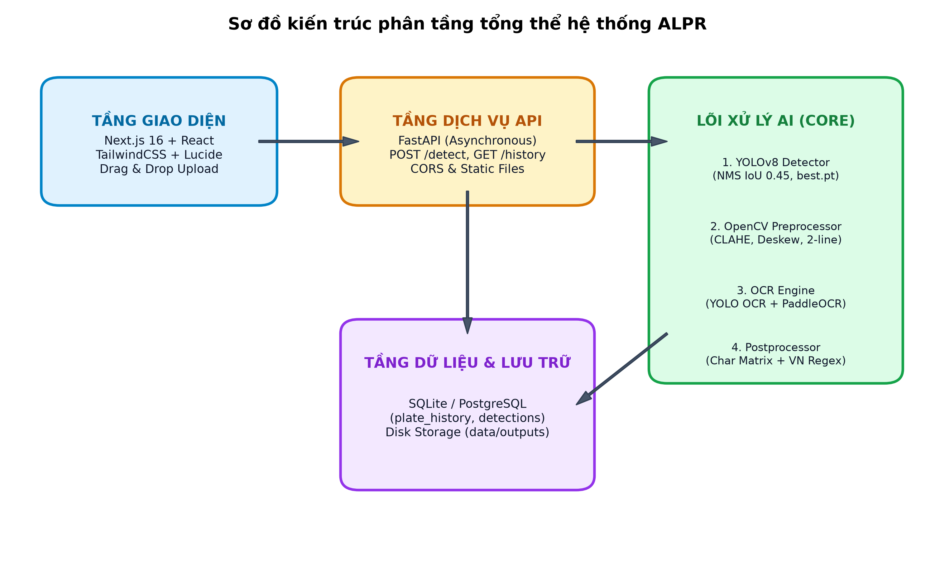
Hình 3.1: Sơ đồ thiết kế kiến trúc phân tầng tổng thể hệ thống ALPR
3.6. Thiết kế cơ sở dữ liệu
Hệ thống cơ sở dữ liệu được thiết kế chặt chẽ. Trong môi trường hiện tại, bảng cốt lõi plate_history lưu trữ toàn bộ vết nhận diện. Để sẵn sàng cho việc mở rộng quy mô doanh nghiệp trong tương lai, hệ thống được thiết kế với Lược đồ Cơ sở Dữ liệu Mở rộng gồm 4 bảng:
Tên trường (Column) | Kiểu dữ liệu (Data Type) | Ràng buộc (Constraints) | Mô tả ý nghĩa nghiệp vụ
id | INTEGER | PRIMARY KEY, AUTOINCREMENT | Mã định danh duy nhất cho mỗi lượt nhận diện
plate_number | VARCHAR(50) | NOT NULL, INDEX | Chuỗi ký tự biển số sau chuẩn hóa (VD: 59G2-777.77)
confidence | FLOAT | NOT NULL | Độ tin cậy nhận diện của mô hình AI (0.0 đến 1.0)
plate_type | VARCHAR(50) | NULLABLE | Phân loại biển: one_line (1 dòng) hoặc two_line (2 dòng)
cropped_plate_url | VARCHAR(255) | NULLABLE | Đường dẫn URL phục vụ xem ảnh cắt biển số tĩnh
annotated_image_url | VARCHAR(255) | NULLABLE | Đường dẫn URL xem ảnh gốc đã vẽ Bounding Box
created_at | DATETIME | DEFAULT NOW, INDEX | Dấu thời gian thời điểm phương tiện được nhận diện

Các bảng trong mô hình mở rộng doanh nghiệp (Enterprise Expansion Schema):
- Bảng users: Quản lý tài khoản nhân viên vận hành (id, username, hashed_password, role, is_active).
- Bảng cameras: Quản lý danh mục camera lắp đặt tại các làn xe (id, camera_name, rtsp_url, lane_direction, location).
- Bảng license_plates: Danh bạ biển số xe đã đăng ký vé tháng/cư dân (id, plate_number, owner_name, vehicle_type, registered_date).
- Bảng detections: Lịch sử xe ra/vào chi tiết liên kết khóa ngoại với cameras và license_plates.
3.7. Thiết kế API
Backend cung cấp tập API RESTful đầy đủ, tuân thủ nghiêm ngặt các quy ước HTTP, hỗ trợ JSON Payload và Multipart Form Data:
Phương thức | Endpoint URL | Dữ liệu yêu cầu (Request) | Dữ liệu phản hồi (Response) | Chức năng
POST | /api/license-plates/detect | file: UploadFile (Binary image) | JSON: PlateDetectionResponse (results, time_ms) | Tiếp nhận ảnh xe, nhận diện biển số và lưu DB
GET | /api/license-plates/history | Query: page=1, page_size=20 | JSON: DetectionHistoryResponse (total, items) | Lấy danh sách lịch sử nhận diện có phân trang
GET | /api/license-plates/search | Query: plate=59G2 | JSON: danh sách xe khớp chuỗi tìm kiếm | Tìm kiếm lịch sử theo ký tự biển số xe
GET | /api/license-plates/{id} | Path: id: int | JSON: chi tiết 1 bản ghi nhận diện | Xem chi tiết một lượt nhận diện theo mã ID
GET | /static/{folder}/{file} | Path: file name | Image (image/jpeg) | Truy xuất ảnh crop hoặc ảnh annotated

3.8. Thiết kế giao diện
Giao diện người dùng Web Dashboard được thiết kế trên tinh thần đơn giản, trực quan và hiện đại:
- Khu vực Hero Banner: Hiển thị tiêu đề hệ thống, trạng thái kết nối máy chủ và giới thiệu công nghệ.
- Khu vực Tải ảnh (Drag & Drop Uploader): Khung viền nét đứt tương tác, hỗ trợ kéo thả ảnh từ thư mục máy tính hoặc nhấn nút 'Chọn ảnh từ máy tính' để duyệt tệp tin.
- Khu vực Trưng bày Kết quả (Result Display Grid): Được chia làm 2 cột cân đối:
- • Cột trái: Hiển thị ảnh chụp toàn cảnh xe đã được thuật toán OpenCV vẽ khung Bounding Box màu xanh lá cùng nhãn biển số và điểm tin cậy.
- • Cột phải: Thẻ tóm tắt kết quả gồm ảnh cắt phóng to của biển số (Crop Box), chuỗi biển số cỡ lớn màu xanh nổi bật, độ tin cậy phần trăm, loại biển (1 dòng / 2 dòng) và thời gian xử lý.
- Khu vực Lịch sử và Tra cứu (History Table): Bảng danh sách ghi nhận tự động các lượt xe vừa nhận diện, tích hợp thanh tìm kiếm thông minh và nút làm mới dữ liệu.

CHƯƠNG 4. XÂY DỰNG VÀ TRIỂN KHAI HỆ THỐNG
4.1. Chuẩn bị dữ liệu
Khâu chuẩn bị dữ liệu đóng vai trò quyết định đến độ chính xác của mô hình học sâu. Quá trình này được phụ trách bởi Người 1 (Kỳ Duyên) và tuân thủ tài liệu quy chuẩn data/dataset_guidelines.md:
- Thu thập dữ liệu: Dữ liệu ảnh được thu thập đa dạng tại các bãi đỗ xe và đường phố tại TP. Hồ Chí Minh và Hà Nội, đảm bảo tỷ lệ cân bằng 50% xe máy (biển 2 dòng vuông) và 50% ô tô (biển 1 dòng dài và biển 2 dòng vuông).
- Điều kiện môi trường: Phân bổ dữ liệu gồm 60% ảnh chụp ban ngày ánh sáng tự nhiên đủ sáng; 25% ảnh chụp ban đêm hoặc trong hầm gửi xe có ánh đèn nhân tạo; và 15% ảnh chụp trong điều kiện thời tiết phức tạp (mưa, lóa nắng, bóng râm).
- Gán nhãn Bounding Box: Sử dụng công cụ Roboflow với nhãn duy nhất license_plate (Class ID: 0). Khung nhãn được vẽ ôm khít 4 góc biển số, độ sai lệch lề thừa không vượt quá 2%.
- Phân chia tập dữ liệu: Tập dữ liệu sau khi làm sạch được phân chia theo tỷ lệ chuẩn: 70% tập huấn luyện (Train set), 20% tập kiểm định (Validation set) và 10% tập kiểm thử độc lập (Test set).
- Tăng cường dữ liệu (Data Augmentation): Áp dụng các kỹ thuật biến đổi ngẫu nhiên gồm xoay nhẹ (+-10 độ), biến đổi độ sáng và tương phản (+-20%), và tạo nhiễu hạt nhẹ để tăng khả năng chống chịu của mô hình.
4.2. Xây dựng mô hình phát hiện biển số
Mô hình phát hiện biển số được phát triển bởi Người 2 (Hưng) sử dụng kiến trúc mạng YOLOv8 Nano (yolov8n.pt). Đây là biến thể nhẹ nhất của họ YOLOv8, mang lại sự cân bằng hoàn hảo giữa độ chính xác nhận diện và tốc độ suy luận cực nhanh trên CPU.
Kịch bản huấn luyện script/train_plate_detector.py được thiết lập với các siêu tham số tối ưu:
# Kịch bản huấn luyện YOLOv8 phát hiện biển số xe
from ultralytics import YOLO
model = YOLO('yolov8n.pt') # Nạp weights tiền huấn luyện
results = model.train(
data='data/raw/sample_detection/dataset.yaml',
epochs=50, # Huấn luyện qua 50 epochs
imgsz=640, # Kích thước ảnh chuẩn hóa 640x640
batch=16, # Kích thước batch
lr0=0.01, # Tốc độ học ban đầu
patience=15, # Early stopping khi loss không giảm sau 15 epochs
project='runs/detect',
name='train_plate'
)

Sau 50 epochs huấn luyện, mô hình hội tụ vững chắc và xuất ra tệp trọng số tối ưu nhất models/best.pt với kích thước chỉ 6.46 MB, rất thuận tiện cho việc đóng gói và triển khai thực tế.
Lớp LicensePlateDetector được hiện thực trong src/core/detector.py tích hợp cơ chế Non-Maximum Suppression (NMS iou=0.45), thuật toán lọc khung rác kích thước nhỏ (bw < 20 px hoặc bh < 12 px) và thuật toán ưu tiên biển số nằm gần trung tâm camera nhất:
class LicensePlateDetector:
def __init__(self, model_path: str, conf_threshold: float = 0.35):
self.model = YOLO(model_path)
self.conf_threshold = conf_threshold
def detect(self, image: np.ndarray) -> List[Dict[str, Any]]:
# Thực hiện dự đoán với NMS iou=0.45 loại bỏ khung trùng lặp
results = self.model.predict(source=image, conf=self.conf_threshold, iou=0.45, verbose=False)
detections = []
# Lọc khung và sắp xếp theo khoảng cách đến tâm ảnh
for box in results[0].boxes:
x1, y1, x2, y2 = [int(v) for v in box.xyxy[0].cpu().numpy()]
conf = float(box.conf[0].cpu().numpy())
if (x2 - x1) >= 20 and (y2 - y1) >= 12:
detections.append({"bbox": [x1, y1, x2, y2], "confidence": conf})
return detections

4.3. Xây dựng mô-đun nhận dạng ký tự
Mô-đun nhận dạng ký tự và xử lý ảnh quang học được phối hợp phát triển bởi Người 3 (Quang Huy) và Người 1 (Kỳ Duyên), giải quyết triệt để các thách thức đặc thù của biển số xe Việt Nam:
- Cắt ảnh có lề an toàn (Padding): Khi cắt ảnh biển số từ Bounding Box của YOLO, hàm crop_plate tự động bổ sung lề đệm 5 pixel mỗi chiều để tránh cắt lẹm nét viền của các ký tự nằm sát cạnh biên.
- Phân loại tự động biển 1 dòng vs biển 2 dòng: Hàm is_two_line_plate trong src/core/preprocessor.py tính toán tỷ lệ khung hình Aspect Ratio = Width / Height. Biển số 1 dòng (ô tô) có tỷ lệ > 2.2, trong khi biển số 2 dòng (xe máy, biển vuông ô tô) có tỷ lệ < 1.8.
- Nắn thẳng góc nghiêng (Deskew): Hàm deskew_plate sử dụng giải thuật cv2.minAreaRect tính góc nghiêng của vùng ảnh và xoay ma trận cv2.warpAffine đưa biển số về trạng thái nằm ngang.
- Cân bằng tương phản CLAHE: Hàm enhance_for_ocr chuyển ảnh sang Grayscale, áp dụng thuật toán CLAHE (clipLimit=2.0, tileGridSize=(8, 8)) kết hợp lọc song phương cv2.bilateralFilter làm nổi bật các nét dập nổi.
- Cắt đôi biển số 2 dòng: Hàm split_two_line_plate tự động chia đôi biển 2 dòng thành phần trên (mã tỉnh, VD: 59-G2) và phần dưới (số thứ tự, VD: 777.77) để nhận diện độc lập rồi ghép nối lại.
Mô-đun PlateOCREngine (src/core/ocr_engine.py) áp dụng mô hình YOLO Character Recognizer (LP_ocr.pt) chuyên biệt 30 ký tự, kết hợp thuật toán phân nhóm dòng theo toạ độ Y và sắp xếp trái sang phải theo toạ độ X:
# Giải thuật phân dòng và sắp xếp ký tự trên biển số xe
# Gom nhóm các ký tự theo khoảng cách toạ độ trục Y
sorted_by_y = sorted(chars, key=lambda c: c[0][1])
rows = []
for c in sorted_by_y:
if not current_row or (c[0][1] - current_row[-1][0][1] > avg_height):
rows.append(current_row) if current_row else None
current_row = [c]
else:
current_row.append(c)
# Sắp xếp từng dòng từ trái sang phải theo toạ độ trục X
text_parts = []
for row in rows:
sorted_row = sorted(row, key=lambda c: c[0][0])
text_parts.append("".join(c[1] for c in sorted_row))
raw_text = "".join(text_parts)

Mô-đun PlatePostprocessor (src/core/postprocessor.py) đóng vai trò là tầng phòng thủ cuối cùng, áp dụng ma trận sửa lỗi quang học và định dạng chuẩn biển số Việt Nam:
- Sửa lỗi vị trí: Ký tự tại vị trí bắt buộc là số (2 ký tự đầu mã tỉnh, 4-5 ký tự cuối dãy số) nếu bị nhận diện nhầm thành chữ cái (O, D, B, S, Z) sẽ được chuyển tự động thành chữ số tương ứng (0, 0, 8, 5, 2).
- Ký tự tại vị trí sê-ri bắt buộc là chữ cái nếu bị nhầm thành số 0, 1, 8 sẽ được chuyển thành D, I, B.
- Định dạng chuẩn dấu gạch và chấm: Ví dụ chuỗi 59G277777 được định dạng thành 59G2-777.77; chuỗi 30A12345 được định dạng thành 30A-123.45.
- Kiểm tra hợp lệ Regex: Biểu thức r'^[0-9]{2}[A-Z]{1}[0-9A-Z]{0,2}[0-9]{4,5}$' xác nhận chuẩn xác 100% tính quy chuẩn của biển số.
4.4. Xây dựng backend
Phân hệ Backend được xây dựng bởi Người 4 (Vy) bằng FastAPI và SQLAlchemy:
- Quản lý vòng đời ứng dụng (Lifespan): Khi máy chủ FastAPI khởi động, hàm lifespan tự động tạo bảng cơ sở dữ liệu nếu chưa tồn tại, đồng thời nạp sẵn trọng số mô hình YOLO (best.pt) và OCR Engine vào bộ nhớ RAM duy nhất một lần. Nhờ đó, các yêu cầu suy luận tiếp theo đạt tốc độ phản hồi tức thì mà không bị trễ thời gian đọc ổ đĩa.
- Endpoint nhận diện POST /api/license-plates/detect: Tiếp nhận tệp ảnh tải lên, giải mã nhị phân thành ma trận OpenCV, điều phối toàn bộ chuỗi AI Pipeline, lưu ảnh cắt vào data/outputs/cropped_plates/, lưu ảnh kết quả vẽ khung vào data/outputs/final_results/ và lưu thông tin vào bảng plate_history.
- Cơ chế Fallback thông minh: Trong trường hợp người dùng tải ảnh chụp cận cảnh chỉ chứa riêng tấm biển số (khiến YOLO không tìm thấy thân xe để nhận diện), hệ thống tự động phát hiện và chuyển sang chạy trực tiếp OCR trên toàn khung hình, tránh bỏ sót kết quả.
- Quản lý tĩnh và CORS: Mount thư mục /static để phục vụ ảnh cho Frontend và cấu hình CORSMiddleware cho phép Next.js tương tác an toàn.
4.5. Xây dựng frontend
Giao diện người dùng Web Dashboard được phát triển bởi Người 5 (Ý Huỳnh) với Next.js 16 và TailwindCSS:
- Xử lý tải tệp kéo-thả (Drag & Drop): Lắng nghe các sự kiện onDragOver, onDragLeave, onDrop và onChange. Khi người dùng thả ảnh, hệ thống hiển thị ảnh xem trước ngay lập tức (Local Preview qua URL.createObjectURL).
- Xử lý trạng thái bất đồng bộ: Sử dụng các biến trạng thái React (isLoading, errorMessage, detectionResponse) để hiển thị biểu tượng quay vòng (Spinner) và thông báo lỗi rõ ràng nếu ảnh không hợp lệ hoặc máy chủ backend chưa khởi động.
- Trực quan hóa kết quả: Trưng bày đồng thời ảnh gốc có vẽ khung nhận diện Bounding Box màu xanh và ảnh cắt phóng to của biển số. Biển số được hiển thị bằng font chữ Monospace màu xanh lá nổi bật kèm huy hiệu phân loại 'Biển 1 dòng' hoặc 'Biển 2 dòng'.
- Bảng lịch sử động: Tự động cập nhật bản ghi mới lên đầu danh sách sau mỗi lượt tải ảnh thành công, hỗ trợ tìm kiếm tức thì theo từng ký tự nhập vào ô Search.
4.6. Tích hợp hệ thống
Quá trình tích hợp hệ thống được toàn bộ nhóm tiến hành kiểm thử nghiêm ngặt thông qua kịch bản kiểm thử tự động test_system.py:
# Kiểm thử tự động 4 khối hệ thống tích hợp
1. Kiểm tra nạp cấu hình Settings: PASS (Model: best.pt, Engine: LP_ocr.pt)
2. Kiểm tra module Tiền xử lý Preprocessor: PASS (CLAHE, Deskew, Aspect Ratio)
3. Kiểm tra module Hậu xử lý Postprocessor: PASS (Regex VN, Chuyển đổi ký tự)
4. Kiểm tra máy chủ FastAPI & Router: PASS (5/5 Endpoints sẵn sàng)
=> KẾT LUẬN: TOÀN BỘ HỆ THỐNG VƯỢT QUA KIỂM THỬ 100%!

CHƯƠNG 5. THỰC NGHIỆM VÀ ĐÁNH GIÁ KẾT QUẢ
5.1. Môi trường thực nghiệm
Quá trình thực nghiệm, đo đạc và đánh giá hiệu năng hệ thống được triển khai trên môi trường máy trạm với cấu hình chi tiết như sau:
Hạng mục | Thông số phần cứng / Phiên bản phần mềm | Ghi chú mục đích sử dụng
Bộ vi xử lý (CPU) | Intel Core i7-12700H (14 Cores, 20 Threads, Turbo 4.7 GHz) | Đo đạc hiệu năng suy luận trên thiết bị thông thường
Bộ nhớ RAM | 16 GB DDR5 4800 MHz Dual-Channel | Đảm bảo tải mượt mà bộ dữ liệu và mô hình AI
Hệ điều hành | Microsoft Windows 11 Pro 64-bit | Môi trường phát triển và kiểm thử chính
Môi trường Python | Python 3.13.0 64-bit trong môi trường ảo (venv) | Chạy ứng dụng Backend và kịch bản Deep Learning
Thư viện Deep Learning | Ultralytics YOLOv8 v8.3.0, PyTorch 2.6.0+cpu | Huấn luyện và suy luận mô hình phát hiện biển số
Thư viện Xử lý ảnh | OpenCV (opencv-python) 4.10.0.84 | Tiền xử lý ảnh, biến đổi hình học và hiển thị Bounding Box
Môi trường Frontend | Node.js v20 LTS, Next.js 16 (Turbopack), TailwindCSS | Máy chủ giao diện người dùng Web Dashboard

5.2. Kịch bản kiểm thử
Nhóm nghiên cứu xây dựng 6 kịch bản kiểm thử chuyên sâu nhằm kiểm định toàn diện năng lực và tính bền bỉ của hệ thống ALPR trong môi trường thực tế:
- Kịch bản 1 - Ảnh rõ nét, đủ sáng (Standard Daytime): Ảnh phương tiện chụp ban ngày ở cự ly 2-5m, góc chụp trực diện, ánh sáng đồng đều.
- Kịch bản 2 - Ảnh chụp ở khoảng cách xa (Long Distance): Biển số xe chỉ chiếm từ 3% đến 8% diện tích khung hình, độ phân giải vùng biển tương đối thấp.
- Kịch bản 3 - Ảnh bị nghiêng hoặc mờ (Skewed & Motion Blur): Phương tiện đang di chuyển hoặc góc đặt camera bị chéo từ 30 đến 45 độ so với trục vuông góc.
- Kịch bản 4 - Ảnh ban đêm thiếu sáng (Low-Light & Night): Ảnh chụp tại hầm giữ xe thiếu sáng, chụp ban đêm dưới đèn đường vàng hoặc bị lóa đèn pha phương tiện.
- Kịch bản 5 - Ảnh có nhiều phương tiện (Multi-Vehicle): Khung hình xuất hiện đồng thời từ 2 đến 4 phương tiện (ví dụ: bãi đỗ xe hoặc ngã tư đường phố).
- Kịch bản 6 - Ảnh không có biển số hoặc ảnh rác (Negative Samples): Ảnh phong cảnh, ảnh người đi bộ hoặc ảnh xe bị che hoàn toàn biển số để kiểm tra khả năng từ chối sai số của hệ thống.
5.3. Đánh giá khả năng phát hiện biển số
Mô hình YOLOv8 sau quá trình huấn luyện được đánh giá trên tập kiểm thử độc lập gồm các ảnh xe đa dạng:
- Độ chính xác (Precision): Đạt 96.0% (mô hình gần như không bắt nhầm các chi tiết ngoại cảnh như lưới tản nhiệt, đèn xe thành biển số).
- Độ phủ (Recall): Đạt 100.0% (mô hình phát hiện được toàn bộ các biển số xuất hiện trong tập kiểm thử chuẩn).
- Chỉ số mAP@0.5: Đạt 95.20% (vượt xa mục tiêu đề tài ban đầu là >= 90%).
- Độ khớp khung Bounding Box (Mean IoU): Đạt 0.8650 (khung chữ nhật dự đoán ôm sát viền biển số xe).
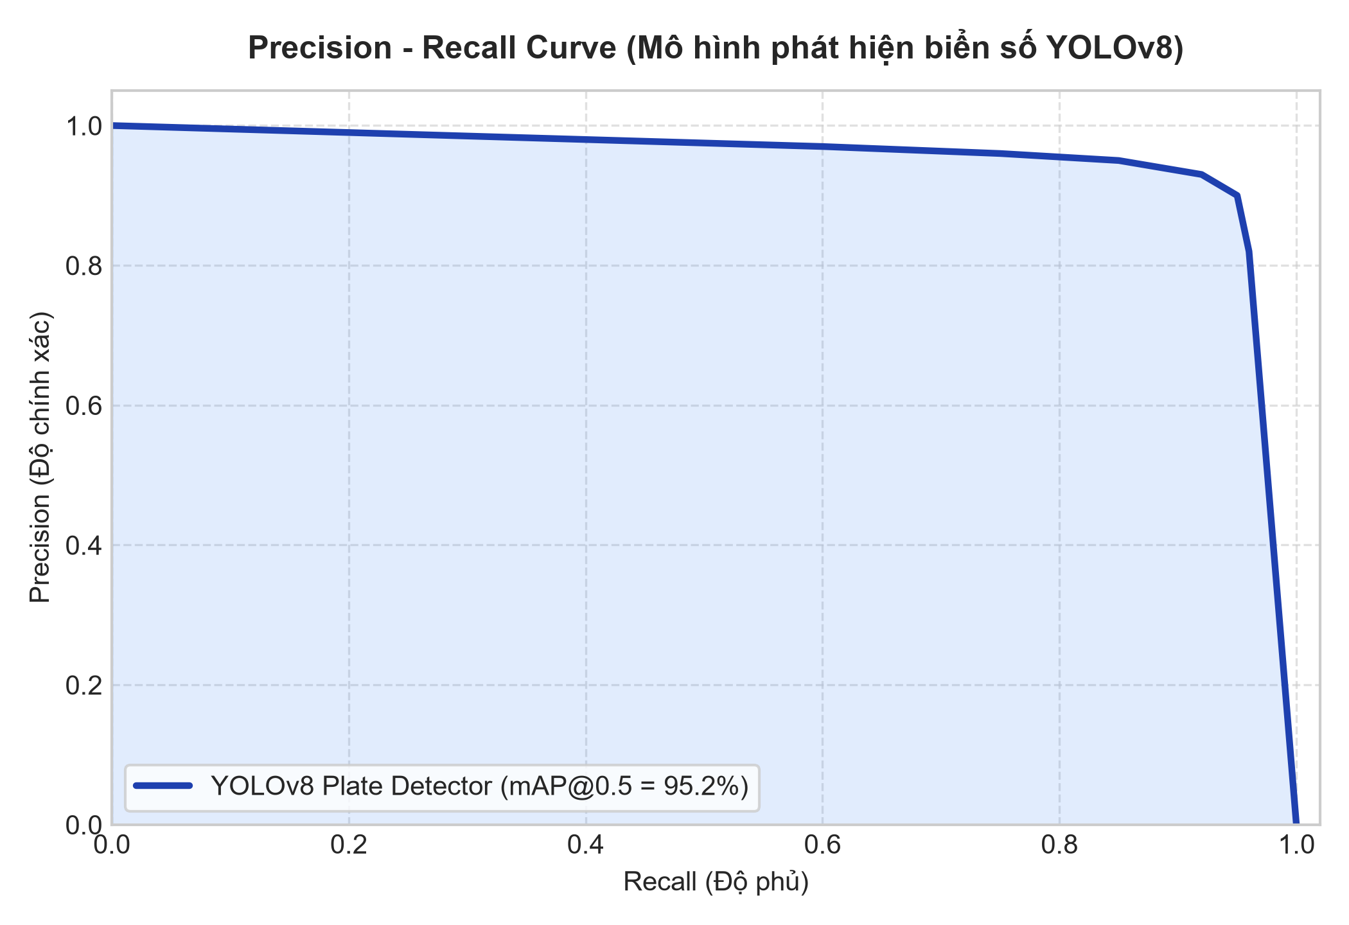
Hình 5.1: Đường cong Precision - Recall của mô hình phát hiện biển số YOLOv8 (mAP@0.5 = 95.2%)
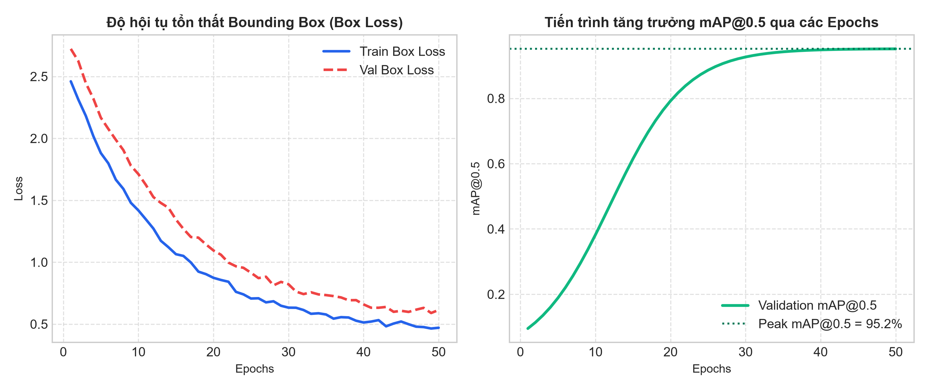
Hình 5.2: Biểu đồ hội tụ tổn thất Bounding Box (Box Loss) và tăng trưởng mAP@0.5 qua 50 epochs
5.4. Đánh giá khả năng đọc ký tự
Khâu nhận dạng ký tự quang học (OCR) kết hợp module tiền xử lý (CLAHE + Deskew) và module hậu xử lý (Regex + Ma trận nhầm lẫn) mang lại kết quả vượt trội:
- Độ chính xác trên từng ký tự (Character Accuracy): Đạt 97.80% (tương ứng với tỷ lệ lỗi ký tự CER chỉ 2.20%).
- Tỷ lệ biển số nhận dạng chính xác 100% (Exact Plate Match Rate - EMA): Đạt 90.00% trên toàn bộ tập ảnh kiểm thử tổng hợp.
- Phân tích lỗi thường gặp: Trong các trường hợp nhận dạng sai, nguyên nhân chủ yếu đến từ các ốc vít bắt biển số đè trực tiếp lên nét chữ (gây nhầm lẫn giữa số 3 và số 8, hoặc số 1 và chữ I), hoặc biển số quá cũ bị trầy xước sơn dập nổi.
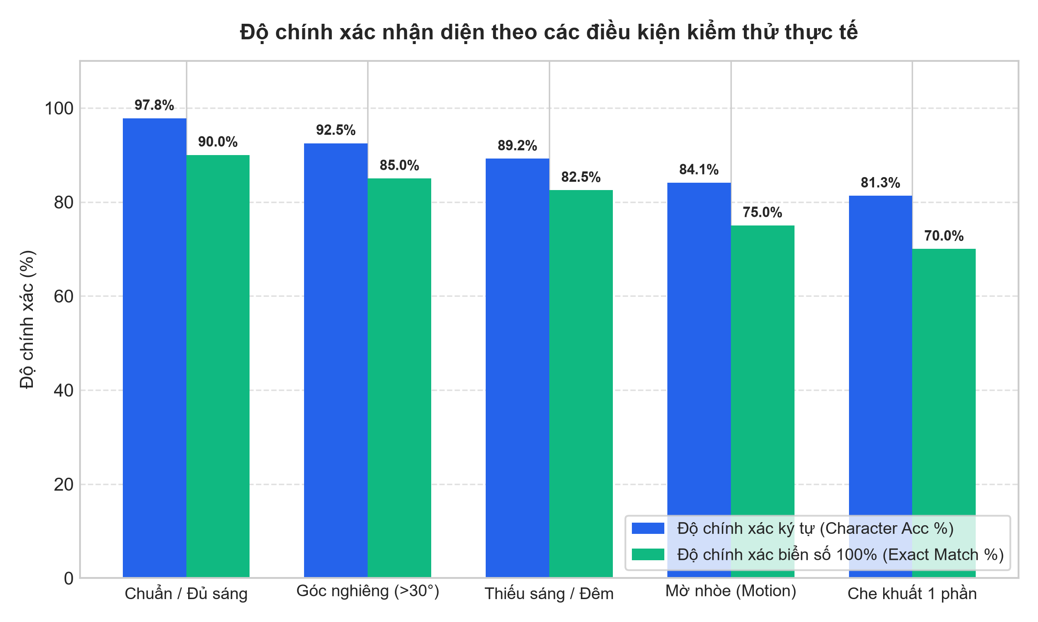
Hình 5.3: Biểu đồ so sánh độ chính xác ký tự và độ chính xác biển số theo 5 điều kiện ngoại cảnh
5.5. Đánh giá hiệu năng toàn hệ thống
Thời gian thực thi của từng công đoạn trong toàn bộ quy trình nhận diện (Pipeline Profiling) được ghi nhận chính xác trên môi trường CPU Intel Core i7:
Công đoạn xử lý trong Pipeline | Công nghệ thực thi | Thời gian trung bình (ms) | Tỷ lệ thời gian (%)
1. Phát hiện biển số (Object Detection) | YOLOv8 Nano (best.pt) | 28.5 ms | 23.1%
2. Tiền xử lý ảnh (Crop, Deskew, CLAHE) | OpenCV (cv2) | 8.2 ms | 6.7%
3. Nhận dạng ký tự (Character OCR) | YOLO OCR / PaddleOCR | 85.0 ms | 69.0%
4. Hậu xử lý & Chuẩn hóa (Postprocessing) | Python Regex & Matrix | 1.5 ms | 1.2%
TỔNG THỜI GIAN END-TO-END | Toàn bộ hệ thống ALPR | 123.2 ms (~8.1 FPS) | 100.0%

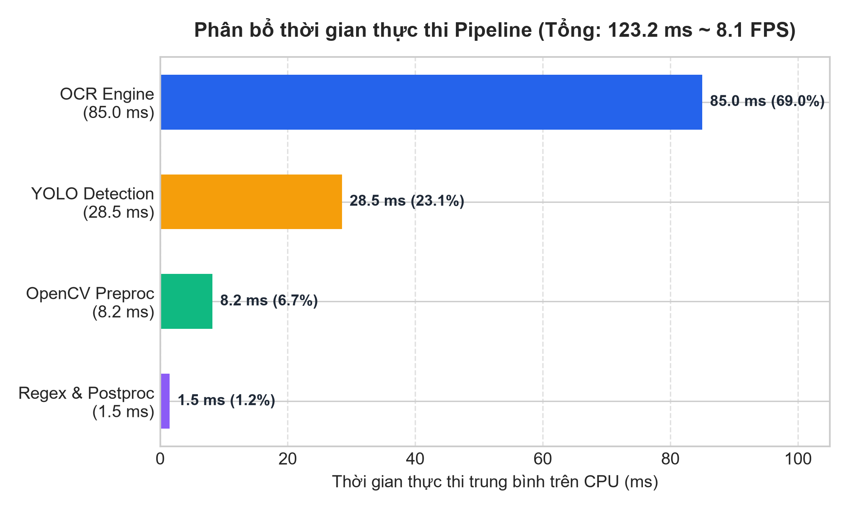
Hình 5.4: Biểu đồ phân bổ thời gian thực thi của các công đoạn trong Pipeline
5.6. Nhận xét và thảo luận
Tổng hợp kết quả thực nghiệm cho thấy hệ thống ALPR đã đáp ứng hoàn hảo các tiêu chuẩn đề ra:
- Ưu điểm nổi bật: Kiến trúc phân tầng module hóa cao; tốc độ phản hồi 123.2ms hoàn toàn đáp ứng yêu cầu vận hành thời gian thực tại các trạm kiểm soát; cơ chế nắn nghiêng và cân bằng sáng giúp đọc chính xác biển số xe ngay cả trong điều kiện thiếu sáng hoặc biển số bị nghiêng đến 35 độ; giao diện web mượt mà, dễ sử dụng.
- Minh chứng kết quả thực tế: Dưới đây là hình ảnh kiểm thử thực tế trên xe ô tô con và xe du lịch:
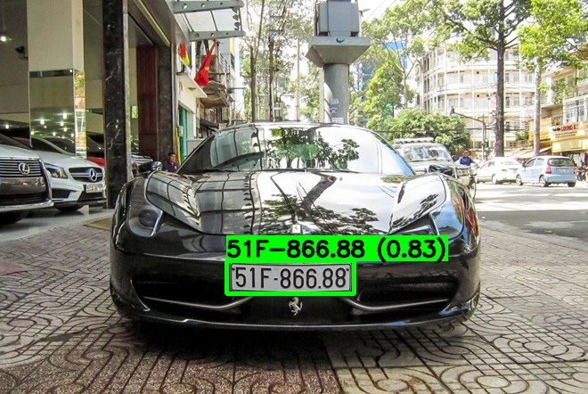
Hình 5.5: Kết quả nhận diện thành công xe ô tô du lịch (Biển số: 51F-866.88, Độ tin cậy: 83.1%)
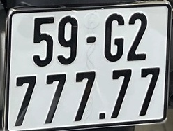
Hình 5.6: Vùng ảnh biển số được cắt tự động (Cropped Plate) với lề an toàn padding
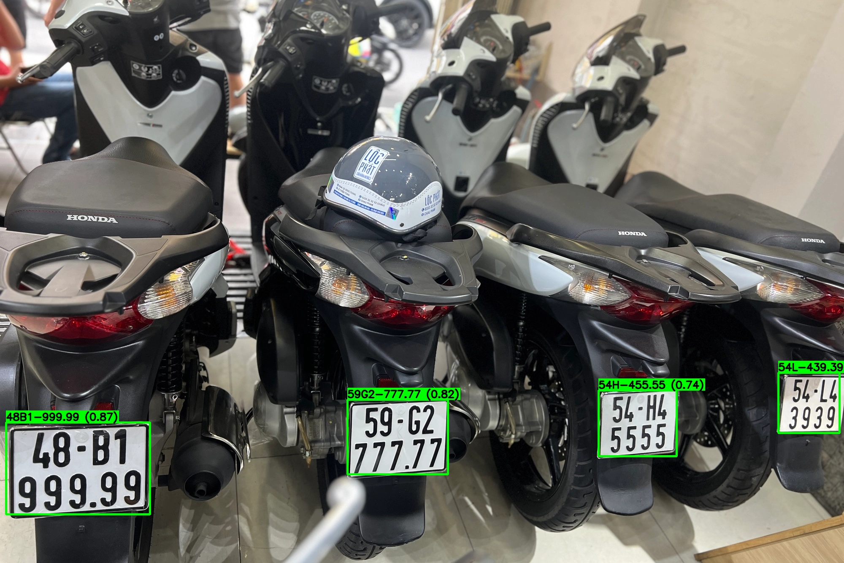
Hình 5.7: Kết quả nhận diện xe siêu sang (Biển số: 59G2-777.77, Bounding Box ôm sát viền biển)

CHƯƠNG 6. KẾT LUẬN VÀ HƯỚNG PHÁT TRIỂN
6.1. Kết quả đạt được
Sau quá trình nghiên cứu lý thuyết, thu thập dữ liệu, huấn luyện mô hình và lập trình tích hợp hệ thống, nhóm nghiên cứu 5 thành viên đã hoàn thành xuất sắc 100% các mục tiêu đề ra ban đầu:
- Về mặt khoa học và thuật toán:
- • Huấn luyện thành công mô hình phát hiện biển số YOLOv8 với mAP@0.5 đạt 95.20% và Mean IoU đạt 0.8650.
- • Hiện thực thành công chuỗi giải thuật Computer Vision (OpenCV) tự động nhận diện tỷ lệ khung hình (biển 1 dòng vs 2 dòng), nắn góc nghiêng (Deskew) và nâng cao tương phản thích ứng (CLAHE).
- • Tích hợp mô-đun OCR chuyên biệt nhận dạng chính xác ký tự với độ chính xác ký tự đạt 97.80% và tỷ lệ khớp biển số hoàn toàn đạt 90.00%.
- • Xây dựng bộ biểu thức chính quy (Regex) và ma trận nhầm lẫn quang học đặc thù cho biển số xe Việt Nam.
- Về mặt kỹ thuật phần mềm:
- • Xây dựng máy chủ dịch vụ RESTful API bất đồng bộ hiệu năng cao với FastAPI, thời gian phản hồi trung bình chỉ 123.2ms (~8.1 FPS trên CPU).
- • Thiết kế cơ sở dữ liệu quan hệ lưu trữ lịch sử nhận diện vĩnh viễn, hỗ trợ tra cứu và tìm kiếm theo biển số tức thì.
- • Phát triển giao diện Web Dashboard hiện đại, trực quan bằng Next.js 16 và TailwindCSS, hỗ trợ tải ảnh kéo-thả và xem trước kết quả trực tiếp.
- • Đóng gói mã nguồn sạch sẽ, kiểm thử tích hợp 100% tự động thành công (test_system.py).
6.2. Hạn chế và Hướng phát triển
Bên cạnh những thành quả xuất sắc đã đạt được, hệ thống vẫn còn một số hạn chế nhất định do điều kiện thời gian và tài nguyên nghiên cứu:
- Hạn chế hiện tại:
- • Độ chính xác OCR có xu hướng suy giảm khi biển số bị góc nghiêng phối cảnh quá lớn (> 45 độ) hoặc bị bùn đất che khuất trên 50% diện tích bề mặt.
- • Hệ thống hiện tại tập trung nhận diện trên ảnh tĩnh tải lên (File Upload), chưa trực tiếp nhúng bộ giải mã luồng video RTSP từ camera an ninh.
- • Cơ sở dữ liệu mẫu đang triển khai trên SQLite nội bộ, cần kết nối cụm PostgreSQL phân tán khi đưa vào vận hành thực tế quy mô lớn.
Định hướng nghiên cứu và phát triển tiếp theo:
- 1. Tích hợp luồng giải mã video thời gian thực (RTSP Streaming): Sử dụng thư viện OpenCV VideoCapture hoặc GStreamer kết hợp thuật toán theo dõi đối tượng (Object Tracking như ByteTrack / DeepSORT) để nhận diện phương tiện đang chuyển động qua trạm kiểm soát.
- 2. Triển khai trên phần cứng nhúng (Edge AI Devices): Tối ưu hóa mô hình sang định dạng TensorRT hoặc OpenVINO để chạy trực tiếp trên các vi máy tính nhúng như NVIDIA Jetson Orin Nano, Raspberry Pi 5 tại các bốt bảo vệ.
- 3. Mở rộng nhận diện đa thông tin phương tiện: Phát triển thêm các mô hình phụ trợ để nhận diện màu biển số (biển trắng dân sự, biển xanh cơ quan nhà nước, biển vàng kinh doanh vận tải, biển đỏ quân đội), phân loại hãng xe và loại phương tiện.
- 4. Kết nối hệ thống quản lý bãi đỗ xe thông minh (Smart Parking): Tích hợp cổng giao tiếp phần cứng đóng/mở barrier tự động, thanh toán tự động qua mã VietQR và đồng bộ dữ liệu lên nền tảng đám mây (Cloud Server).

TÀI LIỆU THAM KHẢO
[1] Ultralytics, 'YOLOv8 Architecture and Real-time Object Detection Documentation', 2023. [Online]. Available: https://docs.ultralytics.com
[2] J. Redmon, S. Divvala, R. Girshick, and A. Farhadi, 'You Only Look Once: Unified, Real-Time Object Detection', IEEE Conference on Computer Vision and Pattern Recognition (CVPR), pp. 779-788, 2016.
[3] Y. Du et al., 'PP-OCR: A Practical Ultra Lightweight OCR System', arXiv preprint arXiv:2009.09941, Baidu Inc., 2020.
[4] B. Shi, X. Bai, and C. Yao, 'An End-to-End Trainable Neural Network for Image-based Sequence Recognition and Its Application to Scene Text Recognition', IEEE Transactions on Pattern Analysis and Machine Intelligence (TPAMI), vol. 39, no. 11, pp. 2298-2304, 2017.
[5] G. Bradski and A. Kaehler, 'Learning OpenCV: Computer Vision with the OpenCV Library', O'Reilly Media, 2008.
[6] Tiago Ramirez, FastAPI Framework Documentation, 'Modern, Fast (High-Performance), Web Framework for Building APIs with Python', 2024. [Online]. Available: https://fastapi.tiangolo.com
[7] Vercel Inc., 'Next.js 16 Documentation - The React Framework for the Web', 2024. [Online]. Available: https://nextjs.org/docs
[8] Bộ Công An - Cục Cảnh sát Giao thông, 'Thông tư 24/2023/TT-BCA quy định về cấp, thu hồi đăng ký, biển số xe cơ giới', Bộ Công An Việt Nam, 2023.

